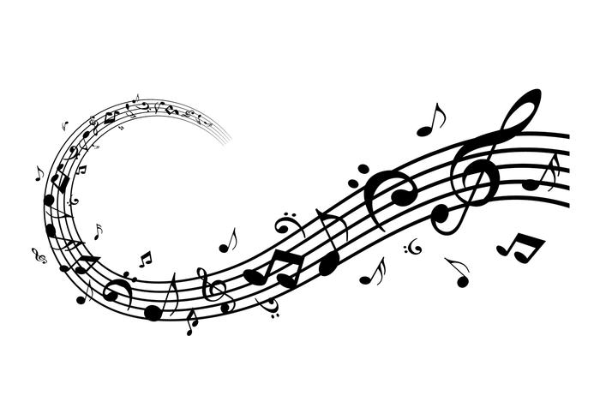
Hudobná náuka

2. týždeň

Opakovanie

Hudobná abeceda: c, d, e, f, g, a, h

Noty v husľovom kľúči:
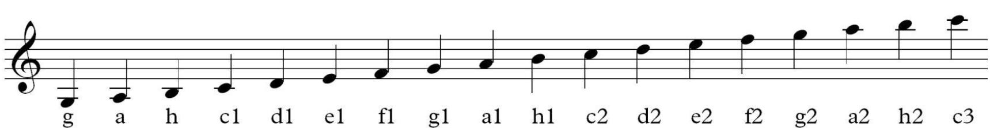

Poltón – najmenšia vzdialenosť medzi dvoma susednými tónmi.
Prirodzené poltóny sú medzi tónmi: e-f a h-c.
Medzi susednými tónmi nie je miesto na ďalší tón.
(Na klávesových nástrojoch je to vzdialenosť jedna klávesa alebo na gitare jeden pražec)
Celý tón- vzdialenosť dvoch poltónov. Medzi susednými tónmi je miesto na jeden ďalší tón.
Hudobné posuvky:

Krížik - # - zvyšuje notu o poltón. Pridáva note koncovku is.

Béčko - ♭ - znižuje notu o poltón. Pridáva note koncovku es.

Odrážka - ruší predznamenanie (krížik, béčko) ♮

Sláčikové nástroje

- Tieto hudobné nástroje patria podľa rozdelenia hudobných nástrojov do skupiny Strunových nástrojov. Na tieto nástroje sa hrá pomocou sláčika, preto je názov sláčikové nástroje. Patria sem nástroje: husle, viola, violončelo a kontrabas.
Dynamika

V hudbe sa sila zvuku nazýva DYNAMIKA.
Na označenie dynamiky používame talianske názvy:
- piano - slabo, potichu, označujeme skratkou p
- forte - silno, hlasno, označujeme skratkou f
- mezoforte- stredne silno, označujeme skratkou mf
- pianissimo - veľmi slabo, označujeme skratkou pp
- mezopiano- stredne slabo, označujeme skratkou mp
- fortissimo- veľmi silno, označujeme skratkou ff

Na postupnú zmenu sily zvuku, dynamiky, sa používa označenie:
- crescendo [čítaj krešendo]- postupne zosilňovať, cresc., alebo zobáčik, ktorý sa postupne otvára
- decrescendo [čítaj dekrešendo]- postupne zoslabovať, dec., alebo zobáčik, ktorý sa postupne zavára
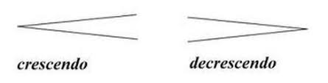

Rytmus

Rytmus- striedanie tónov rôznej dĺžky.
Tempo- je množstvo času, ktoré trvá jedna doba. Zjednodušene je to rýchlosť počítania dôb.
Rytmické hodnoty: Celá nota – 4 doby
Polová nota – 2 doby
Štvrťová nota – 1 doba
Osminová nota – pol doby (0,5)

Dvojštvrťový takt

- Dvojštvrťový takt označujeme v notovej osnove za husľovým kľúčom vrchným číslom 2 a spodným číslom 4. Vrchné číslo nám označuje počet dôb v jednom takte. Spodné číslo nám označuje hlavnú hodnotu v takte a tou je štvrťová nota. Teda v dvojštvrťovom takte počítame po číslo dva a to: prvá, druhá.

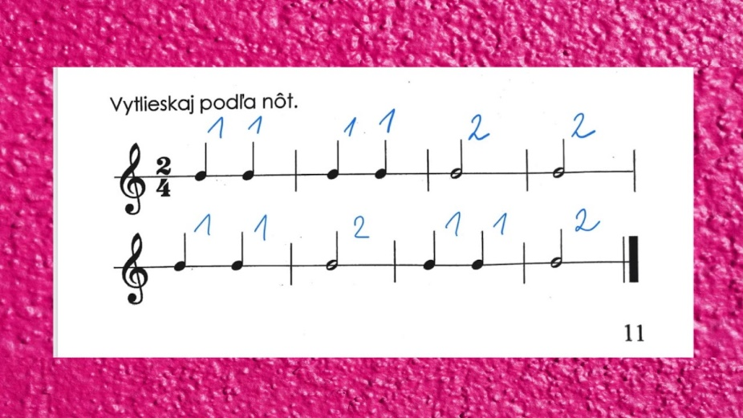

Trojštvrťový takt

- Trojštvrťový takt označujeme v notovej osnove za husľovým kľúčom vrchným číslom 3 a spodným číslom 4. Vrchné číslo nám označuje počet dôb v jednom takte. Spodné číslo nám označuje hlavnú hodnotu v takte a tou je štvrťová nota. Teda v trojštvrťovom takte počítame po číslo tri a to: prvá, druhá, tretia.

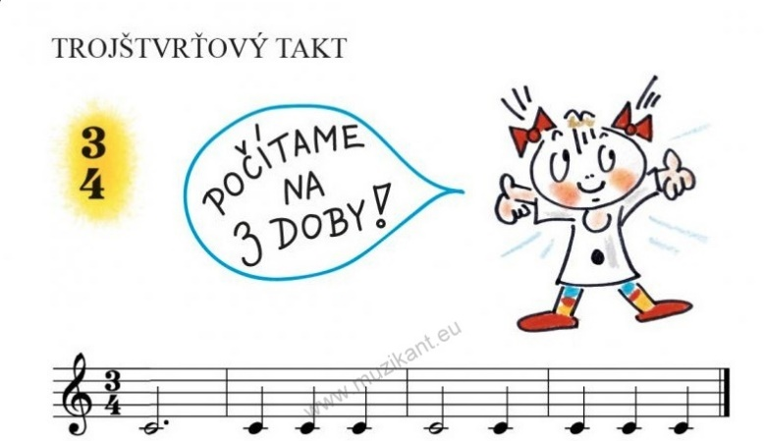

Štvorštvrťový takt

- Štvorštvrťový takt označujeme v notovej osnove za husľovým kľúčom vrchným číslom 4 a spodným číslom 4. Vrchné číslo nám označuje počet dôb v jednom takte. Spodné číslo nám označuje hlavnú hodnotu v takte a tou je štvrťová nota. Teda v štvorštvrťovom takte počítame po číslo štyri a to: prvá, druhá, tretia, štvrtá.

